JEOFİZİK YER ALTI SUYU ARAŞTIRMALARINDA HİDROJEOLOJİNİN ÖNEMİ
Erhan İçöz
SUNUŞ
Bu yazının amacı, yeraltı suyu etüdü yapan jeofizik mühendisi meslektaşlarıma, araştırmalarında basit ama önemli ipuçları sağlamaktır. Kuşkusuz hidrojeoloji konusu, burada anlatılmaya çalışıldığı kadar basit ya da sınırlı değildir. Ancak, çalışma alanıyla ilgili hidrojeolojik bilgiler olmazsa veya eksik olduğunda, gerçekleştirilecek hidrojeofizik etütlerin başarı şansı da azalmaktadır.
Geçimini yer altı suyu araştırmalarından sağlayan jeofizik mühendislerinin en önemli eksiği jeoloji ve hidrojeoloji konularındaki bilgi eksikliğidir. Oysa bu bilgiler, jeofizik yöntemlerle yeraltı suyu araştırmalarında (hidrojeofizik araştırmalarda), yeraltı suyuna ulaşmada çok önemli katkılar sunar.
Bir jeofizik mühendisi, etütlerini çoğunlukla araştırma alanındaki jeolojik yapıyı belirlemek üzere kurgular. Örneğin, bir maden aramasında jeofizik ölçüm sonuçları, yöredeki maden oluşumunu sağlayan jeolojik bilgilere göre yorumlanır. Yeraltı suyu etütlerinde ise, jeolojik bilgilerin yanı sıra jeolojik birimlerin hidrojeolojik özellikleri ve yorumları da önem kazanmaktadır. Bu bilgilerin (yeraltı suyu içeren/içerebilecek jeolojik birimlerin) Jeoloji ve/veya Hidrojeoloji mühendisi tarafından, hidrojeofizik araştırma yapacak olan Jeofizik mühendisine verilmesi en doğru yoldur.
Bir Jeofizik mühendisi için yer altı suyu etütlerinin (hidrojeofizik) yorumunda kullanacağı başlıca hidrojeolojik veriler şunlardır: a- Yeraltı suyu içeren ve ileten jeolojik ortamlar, b- Yeraltı suyu beslenme alanı ile etüt sahası arasındaki ilişki, c- Hidrojeolojik haritaların kullanımı, d- Akifer ortamlar (serbest, basınçlı ve yarı basınçlı akiferler), e- Yapısal (tektonik) unsurlar, f- Jeolojik zaman çizelgesi, g- Su kalitesi.
- YER ALTI SUYU İÇEREN VE İLETEN ORTAMLAR
Bilindiği gibi, en çok su içerme kapasitesine sahip jeolojik birimler killerdir. Çünkü gözeneklilik değeri (poroziteleri) (boşluk hacminin toplam hacme oranı) çok yüksektir. Buna karşın yeraltı suyu geçirgenliği (permeabilitesi) yok denecek kadar düşüktür. Dolayısıyla, yeraltı suyu taşıyan ile ileten ortamlar aynı olmayabilmektedir. Yeraltı suyu etütlerinde, araştırılan jeolojik ortamın bu iki özelliği araştırılır. Bir jeolojik ortam, geçirgen olmadan gözenekli olabilir ancak gözenekli olmadan geçirgen olamaz.
- YER ALTI SUYU BESLENME ALANI
Yeraltı suları, bir beslenme, bir birikim ve bir boşalım birimleri ile tanımlanabilir. Beslenme alanı, yeraltındaki geçirimli jeolojik birimlerin, yeraltı suyunu aldığı ortamlardır. Genellikle, beslenme alanları da geçirimli jeolojik birimlerden oluşur. Bu alanlara yağan yağışların bir bölümü buharlaşma-terleme ile yeniden atmosfere döner. Bir bölümü yüzeysel akışa (akarsular, seller vb) geçer, bir bölümü de geçirimli birimlerden yeraltına süzülür ve aynı şekilde geçirimli ortamlarla yer altında akarak uzak mesafelere taşınır. Gözenekli ve geçirgen olan depolanma bölgesi ise birikim ortamı (rezervuar) olarak yorumlanabilir. Yeraltı sularının akışı çok yavaştır (ortalama günde 4 metre kadar). Geçirimliliği yüksek ortamlarda bu hız, doğal olarak daha yüksektir. Geçirimlilik azaldıkça, yeraltı suyu akış hızı da giderek azalır. Ortam geçirimli olmazsa, gözeneklilik ne kadar yüksek olursa olsun yeraltı suyunu sağlama olanağı bulunamaz.
Sular, doğal olarak yer çekimi etkisinde, derinlere ve aşağılara doğru akış gösterir. Yüzeyden akan sular da geçirimli ortam üzerinden geçerken, yeraltına süzülerek yeraltı sularını besler (günümüzde, ne yazık ki akarsular beton yataklara alınarak akarsu-yeraltı suyu ilişkisi giderek azaltılmaktadır). Tersine olarak, yeraltı suları yamaçlarda da yüzeye çıkabilmektedir ki, bunlara kaynak (bulak) adını veriyoruz. Kuraklık ve aşırı tüketim nedeniyle, su kaynaklarının giderek yok olduğu, yaşanan bir gerçekliktir.

Tüm bu sular, en alt seviye olan denizlere, doğrudan boşalabildiği gibi, deniz ve göllerin altındaki geçirimsiz ortamın da altında bulunabilen başka bir geçirimli ortama doğru akış gösterir (bu nedenle, denizlerde açılan bazı sondajlardan tatlı su alınabilmektedir) (Şekil 1).
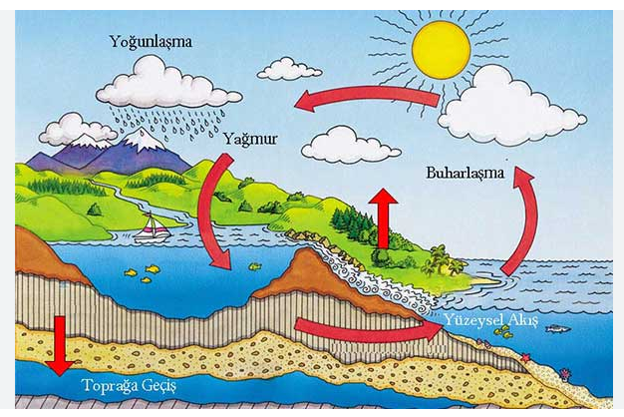
Şekil 1. Suyun yerüstü ve yeraltı döngüsü (https://suder.org.tr/ambalajli-su/su-nasil-olusur/)
Bir yeraltı suyu etüdü, tüm bu olasılıkların incelenmesini gerektirmektedir.
- HİDROJEOLOJİK ORTAMLAR
Benzer niteliğe sahip bir jeolojik birim (formasyon), yer altı suyu taşıma ve iletme açısından farklı özelliklere sahip olabilir. Jeoloji ile hidrojeolojiyi ayıran başlıca özellik budur. Örnek olarak, kireçtaşlarının genellikle çatlaklı olması nedeniyle iyi bir akifer olmasına karşın, her kireçtaşı biriminin (çatlak bulundurmaması nedeniyle) yeraltı suyunu taşımayabileceği verilebilir.
Yukarıda tanımlanan geçirimli-geçirimsiz ortamlar, hidrojeoloji mühendislerince tanımlanmaktadır. Geçirimli ortamlar “akifer” olarak, az geçirimli ortamlar “akitlard”, su tutmayan-geçirimsiz ortamlar “akifüj” olarak ve su tutan ama geçirimsiz olanlar ise “akiklüd” olarak adlandırılmaktadır.
Akifer ortamlar, basınç durumuna göre kendi içlerinde, basınçlı-yarı basınçlı ve basınçsız akifer olarak sınıflandırılır. Basınçlı akiferler, açılan sondaj kuyusuyla suları kendiliğinden akan hatta fışkıran akiferlerdir. Bu tür kuyulara artezyen adı verilmektedir. Basınç, beslenme alanının yüksekliği nedeniyle hidrostatik olarak gerçekleşebileceği gibi, akiferin üzerindeki killerin su hacminin artması sonucu aşağı doğru basınç yapmasıyla da oluşabilir.
Diğer bir sınıflama ise serbest ve örtülü akifer şeklindedir. Serbest akiferler, su taşıyan ortamın yer yüzeyinde (atmosferle temas halinde) olan akiferlerdir. Alüvyonlar, bu sınıflamadaki en yaygın akifer türüdür. Daha derinde yer alan ve üzerinde başka bir birim bulunan akiferler ise örtülü akiferlerdir. Bu örtü, kil türünden şişme özelliği olan bir birim ise veya daha yüksek bir yerden besleniyorsa, akiferdeki su basınçlı olacağı için, kuyu içerisinde yükselerek, basınclı ya da yarı basınçlı akiferi oluşturur. Yukarıdaki şekildeki iki sondaj, yarı basınçlı ve basınçlı (artezyen) akifere örnek olarak verilebilir.
Bunlara ek olarak, bir de çatlaklı kaya akiferler vardır. Adından da anlaşılacağı gibi, bu akiferler, suların kaya çatlaklarında hareket etmesini sağlayan ortamlardır. En yaygın çatlaklı kaya ortamlar kireçtaşlarıdır. Akifer konusu için bkz: https://tr.wikipedia.org/wiki/Akifer
- YER ALTI SU SEVİYESİ
Yeraltı suyu etütleri için diğer bir önemli bilgi, yeraltı suyunun seviyesidir. Burada vurgulanmak istenen yeraltı su seviyesi, akifer ortam içerisindeki suyun seviyesidir. Açılacak bir sondaj kuyusu, bu seviyeden yukarıda kalırsa, o alanda yeraltı suyu bulunmasına karşın, kuyu kuru olacak ve yeraltı suyu elde edilemeyecektir. Dolayısıyla, kuyunun/sondajın yeraltı su seviyesinin altına kadar uygun bir derinlikte açılması gerekir. Basınçlı ve yarı basınçlı akiferlerde bu seviye, suyu taşıyan birimden daha yukarıda olacaktır. Bu durum bizi, yer altı su seviyesi olarak yanıltmamalıdır.
- JEOLOJİ ve HİDROJEOLOJİ HARİTALARININ OKUNMASI
Bir yeraltı suyu etüdünde jeoloji ve hidrojeoloji haritalarını okuyabilmek de çok önemlidir. Bir jeoloji mühendisinin hazırladığı raporda veya size verdiği bilgilerde olmazsa olmaz bilgi bu haritalardır. Yeraltında bulunabilecek jeolojik ve hidrojeolojik ortamların neler olabileceğini, hangi birimin üstte hangisinin altta olacağını, sahanın ne tarafında hangi birimin yüzeye daha yakın olabileceğini bize bu haritalar söylemektedir. Haritaların tanımlamaları bir köşede yer alır. Bu tanımlamalara bakarak, jeolojik ve hidrojeolojik birimlerin alt- üst ilişkisi kolayca anlaşılabilir. Ayrıca, jeolojik yaşların da bilinmesi araştırmacılara kolaylık sağlayacaktır. Genel olarak, jeolojik haritalarda bulunan tanımlamalardaki gösterimler, jeolojik yaşa göre üstten alta doğru sıralanır. Bu durum bize (jeolojik yaşları bilmesek de) kolaylık sağlar. Nadiren buna uymayan haritalarla karşılaşılabilir. Hidrojeoloji haritaları ise birimlerin geçirimliliğine göre hazırlanır. Dolayısıyla, hidrojeolojik ortamların alt-üst ilişkisini, jeolojik verilerden sağlayabiliriz.
Aşağıda bu haritalara örnekler yer almaktadır.
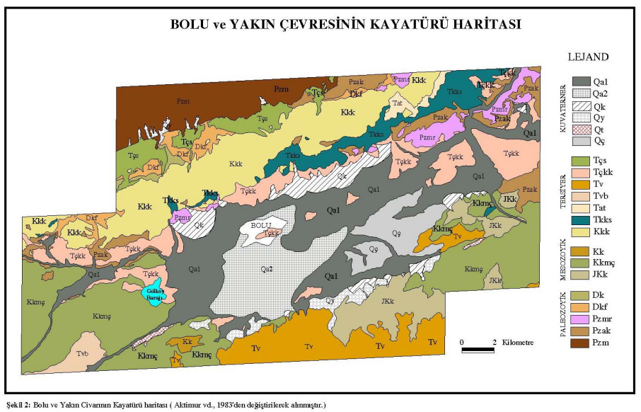
Şekil 2. Bolu ve Yakın Civarının Kayatürü Haritası (Özmen, 2000).
Bu harita, doğru olarak yaş sıralamasına göre hazırlanmıştır (Şekil 2). Dolayısıyla da, biz bu haritada örneğin TV biriminin üzerinde ölçü alıyorsak, ölçülerimizde Kuvaterner yaşlı birimleri ve Tersiyer’e ait Tçkk ve Tçs birimlerine ait seviyeleri göremeyeceğiz. Ölçümüzü yorumlarken, ayırımını yaptığımız seviyeleri, Tersiyer’in daha altta yer alan birimler veya daha yaşlı birimler olarak yorumlamalıyız. Bu jeolojik birimlerin fiziksel özellikleri, jeolojik verilerle elde edilir. Örneğin, yüksek özdirençli bir seviye ayırımladıysak, bu bilgi, kumtaşı, kireçtaşı vb. gibi birimleri temsil edecektir. Tersine düşük özdirençli seviyeler ise KİL, kiltaşı, marn, silttaşı veya daha yaşlı olarak killi şist seviyelerine işaret ediyor olabilecektir.
Yine bu haritada, ölçü yerimiz hangi birime daha yakın ise, ilk akla gelebilecek şey, öncelikle bu birime ait seviyelerin ölçümüze yansıyacağıdır. Örneğin, haritadaki Bolu merkezi yakınlarında ölçü alıyorsak, birkaç km kuzeydeki Paleozoyik birimlerini değil, önce alüvyona ait seviyeleri ve onun altında Tersiyer’e ait Tçkk birimini görmemiz akla en yakın olasılıktır. Doğal olarak, ölçü derinliğimiz arttıkça daha derinlerde diğer birimleri de ayırımlama olanağı bulunabilecektir.
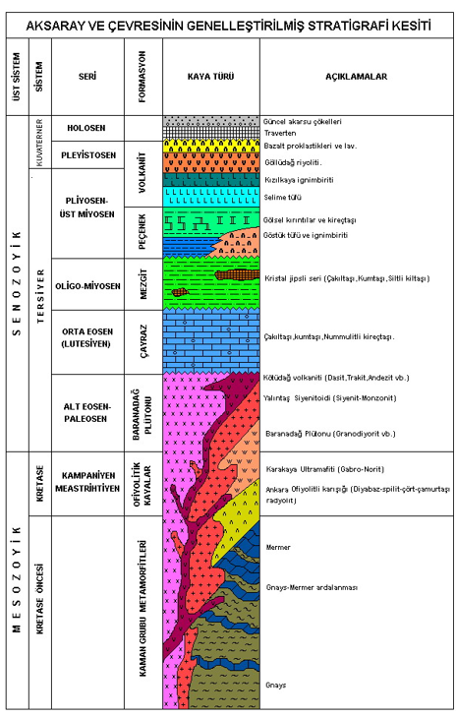
Şekil 3. Aksaray ve Çevresinin Genelleştirilmiş Stratigrafi Kesiti (Tahir Öngür’den alınmıştır)
Yukarıda yer alan kolon kesit ise bize, derinliğe bağlı olarak birimlerin üstten alta doğru dizilişini vermektedir. Elimizde bu kolon kesit bulunuyorsa, buradan da ölçü derinliğimiz içerisinde sırasıyla hangi seviyeleri ayırımlayabileceğimizi görebiliriz (Şekil 3). Bu kesit, bölgesel anlamda genelleştirilmiş kesit olduğu için, araştırma sahamız yakınında bu seviyelerden bazıları hiç bulunmayabilmektedir.
Ölçüm ve değerlendirmeler sonucunda, bu birimlerden hangilerinin ölçü bölgesi altında ve hangi kalınlıklarla yer alabileceğine ilişkin bilgiler jeofizik mühendisi tarafından jeoloji mühendisine kolaylıkla verilebilecektir.
Aşağıdaki haritada ise ters bir gösterim yolu seçilmiştir (Şekil 4). Harita tanımlamasında, üstte yaşlı birimler, altta daha genç birimler gösterilmiştir. Bu haritada, iki fay (mavi ve kırmızı çizgisellikler) ve iki bindirme (siyah üçgenli çizgisellikler) yer almaktadır. Eğer bindirmiş birimin üzerinde ölçü alınıyorsa, onun altında daha genç birimlerin saptanması normaldir.
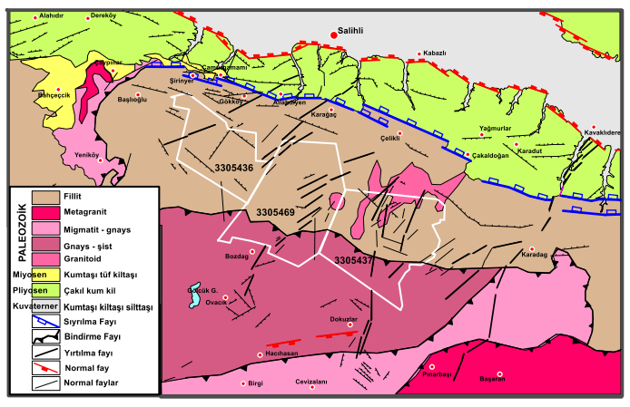
Şekil 4. Salihli Bozdağ jeotermal ruhsat alanlarının basitleştirilmiş jeoloji haritası (Demirtaş ve diğ., 2013)
Böylece, aldığımız ölçülerde ayırımını yaptığımız seviyelerin hangi seviyeyi (tabakayı değil) temsil ettiğini belirleyebiliriz. Bu iki terimi karıştırmamak gerekir. Tabaka, aynı birim içerisindeki çökelim değişimleri nedeniyle oluşan ara katmanlardır. Seviye ise aynı veya farklı jeolojik-hidrojeolojik birimlerdeki farklı fiziksel ortamları tanımlamakta kullanılır. Jeofizikte, seviye terimini kullanmak gerekir, çünkü birimin kendi içindeki tabakaları jeofizikle belirleme olasılığı yoktur. Jeofizik mühendisi olarak bizler, farklı fiziksel özelliğe sahip seviyeleri belirlemekteyiz.
- TEKTONİK YAPILARIN YERALTI SUYU İLE İLİŞKİSİ
Hidrojeofizik etüt yapılacak alan, genel anlamıyla geçirimsiz birimlerden oluşmuşsa, yer altı suyunun tektonik hatlardan kırık (fay), kırık zonu, çatlaklar, uyumsuzluklar vb. alınabilme olasılığı da değerlendirilmelidir. Çünkü yeraltı suyu, bazen de tektonik (yapısal) hatlar boyunca hareket etmektedir. Bu yapısal hatların en önemlisi, bilindiği gibi kırıklardır (faylardır). Bir kırık oluşurken, kırık doğrultusu ve yakın çevresinde irili ufaklı parçalanmalara ve ikincil kırıklara da neden olur, bu kırık düzlemleri veya kırık zonları boyunca geçirimli bir bölge (paralanma bölgesi) oluşur. Geçirimsiz birimlerin bulunduğu bir alanda etüt yapıyorsanız, kırıklar büyük önem taşır. Jeolojik olarak bu bilgi size verilmişse, bu kırıkları araştırmak çok önemli olacak, su sıkıntısı çekilen bir bölgede, yeraltı suyuna ulaşmak/elde etmek kolaylaşacaktır. Yukarıdaki haritada, sarı renkle gösterilen Miyosen yaşlı geçirimsiz kumtaşı-kiltaşı birimi ile yine geçirimsiz olan açık kahverengi ile gösterilen Paleozoyik yaşlı fillit birimler, faylı bir dokanakla yan yana gelmiştir. Burada yer altı suyu araması yapan bir jeofizik mühendisi, bu fay zonundan yararlanmalıdır.
Olası yapısal bozukluğun bulunduğu bölgede gerçekleştirilecek elektrik tomografik ölçüler, SP ve manyetik ölçülerle fayın konumu, açısı ve oluşturduğu görece geçirimli bölge (zon) belirlenebilir. Bu bölgede açılacak bir sondaj, yeraltı su seviyesinin altına kadar delinecek olursa, açılan bu sondajdan verimli yeraltı suyu alınabilecektir. Bu amaçla, yeraltı su seviyesi ve kırığın/fayın açısı saptanarak sondaj nerede açılırsa yeraltı su seviyesinin altında verimli yeraltı suyuna ulaşılabileceği belirlenmelidir.

- TÜNEK AKİFERLER

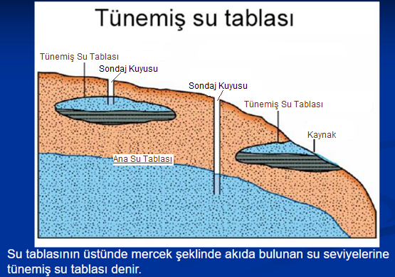
Şekil 5. Tünek akiferin şematik gösterimi (Köksoy, 2008’den)

Hidrojeofizik etüt için önemli bir hidrojeolojik deyim ise tünek akiferlerdir (Şekil 5). Şekilden de görüleceği gibi, çevresi geçirimsiz birimlerden oluşan geçirimli bir seviye veya merceksi yapıdaki akiferlere “tünek akifer” denilmektedir. Geçirimsiz ortamla sınırlandırılmış oldukları için, daha önce bünyesine aldığı sular bu akiferden sondajla çekildiğinde, yerine su eklenemediği için, bir süre sonra suyunun tükenme olasılığı bulunmaktadır. Oysa, ana su tablası olarak gösterilen birimden alınacak su, sürekli beslenebileceği için uzun ömürlü olacaktır.

- DES ÖLÇÜLERİNDEKİ KRİTİK VERİLER
Bilindiği gibi DES ölçüleri, yer altı suyu varlığını doğrudan göstermez. Bir DES ölçüsü ile ölçü alınan yerdeki yeraltı yapısındaki değişimleri, bunların derinliklerini, özdirenç değerlerini elde etmekteyiz. Eğer bir doğrultu boyunca ölçüler alındıysa, bu verilerin iki boyutlu andıran kesitini de elde edebiliriz. Ölçüler belirli bir alana yayılmışsa, hem yatay, hem düşey yöndeki değişimleri de belirleyebilme olanağına kavuşmaktayız.
Ölçülerde elde edilen özdirenç ve derinlik değerleri tek çözümlü değildir. Çözüm için belirlediğiniz seviye sayısı, özdirenç aralıkları gibi veriler, elde ettiğiniz özdirenç değerlerinde ve kalınlıklarda farklılıklar oluşturur. Bu farklılıklar, eşdeğerlik prensibine bağlıdır. Bu prensip
ϱ x D= Sabit (ϱ= özdirenç, D= kalınlık)
formülü ile tanımlanır. Yani, kalınlıkla özdirenç çarpımı sabittir ve dolayısıyla bu iki değişken birbirine bağımlıdır. Birisi artarsa, diğeri aynı oranda azalır. Bu özellik, aynı ölçünün farklı değerlendirilmesine olanak sağlamaktadır. Gerek seviye sayısının arttırılıp azaltılması ve gerekse aynı seviyenin kalınlığının arttırılıp azaltılması ile farklı çözümler üretilir ve bunların içerisinde sahanın hidrojeolojik durumuna en uygun olanın seçilmesi sağlanır.

YARARLANILAN KAYNAKLAR
Özmen, B. (2000). “Düzce-Bolu Bölgesi’nin Jeolojisi, Diri Fayları ve Hasar Yapan Depremleri”, s:1-14, 12 Kasım 1999 Düzce Depremi Raporu, Bayındırlık ve İskan Bakanlığı Afet İşleri Genel Müdürlüğü, Deprem Araştırma Dairesi, Ankara.

Demirtaş, R., Özdemir, A., Arabacı, F. ve Şahin, B. (2013). “Salihli - Bozdağ (Manisa - İzmir) 3305436-3305437-3305469 Nolu Jeotermal Ruhsat Alanları Jeolojik Etüt Raporu”, 65 s., Ankara.

DSİ; Hidrojeolojik Etüt Raporları (DSİ Yayınları 1969- 1981)
Ertürk, A. (1972) Eşdeğerlik Prensibi ve Elektrik Sondajlardaki Tatbikatı (Jeofizik ve Tatbikatı IV, DSİ 1972 Jeofizikçiler Toplantısı Bildirisi

İçöz E. (1976) Kastamonu Devrekani Ovası Jeofizik Etüt Raporu (DSİ, Yayımlanmamış)

Köksoy, T. (2008). “Yeraltı suları”. Jeolojiye Giriş-II Ders Sunumu, İÜ-Cerrahpaşa, Müh. Fak. Jeoloji Müh. Böl., İstanbul.

https://suder.org.tr/ambalajli-su/su-nasil-olusur/

https://tr.wikipedia.org/wiki/Akifer

